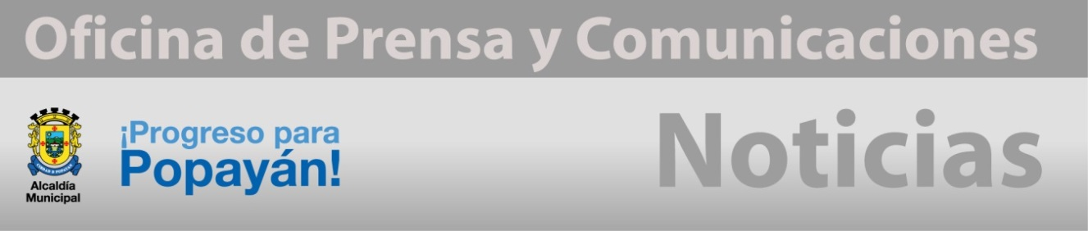 **Boletín No 085 Martes 8 de abril del 2014**

**Alcalde de Murcia, declarado Huésped Ilustre de la ciudad de Popayán**

Miguel Ángel Cámara Botía, Alcalde de Murcia, España y su esposa María Meroño, fueron declarados por su homólogo Francisco Fuentes Meneses, como Huésped Ilustre recibiendo las llaves de la ciudad de Popayán.

La ceremonia se cumplió en el Salón de Juntas de la Alcaldía, con la asistencia de destacadas personalidades de España y de la ciudad, representantes de entidades públicas, empresarios y funcionarios de la Administración Municipal.

Murcia Botía, es invitado especial como Pregonero para abrir las Procesiones de la Semana Mayor, llevando el estandarte de la Procesión de la Virgen de los Dolores, Patrona de Popayán.

De esta manera se unen los lazos culturales, religiosos y de hermandad entre las ciudades de Popayán y Murcía, España.

**Soldados de la Brigada 29 trabajan en las vías de la ciudad**

El Batallón de Apoyo y Servicios para el Combate No 29 y soldados de la Escuadra de Mantenimiento, al mando del Sargento Primero, Edison Cardenal Arias, realizan presencia institucional, apoyando las obras que se llevan a cabo en las vías de la ciudad con miras a la Semana Santa.

En el momento adelantan trabajos en la carrera 6ª Norte, barrio Los Hoyos, carrera 6ª Norte entre la Estación de Gasolina de Yambitará, hasta Lácteos.

Por su parte el Teniente Coronel, Edwyn Ramírez dijo que el comandante de la Brigada 29 quiere que sus soldados aporten su ‘granito de arena’ y tener una ciudad bien presentada para los turistas nacionales y extranjeros.

**Todo listo para IV fase “ejercicio de pensamiento creativo”**

Todo se encuentra preparado para la realización de la IV fase del Ejercicio de Pensamiento Creativo para el Diseño de dos Productos Territoriales, el cual se llevará a cabo este miércoles 09 de abril del año en curso, en la Casa Museo Guillermo León Valencia (calle 5# 9-82).

María Mercedes Palacio, Encargada de la Oficina de Turismo del Municipio de Popayán, dijo que en este proceso se requiere la participación de estudiantes, universitarios profesionales y comunidad en general.

**Campaña para el fomento del sentido de pertenencia por el Patrimonio Natural, Histórico y Cultural de Popayán.**

La Secretaría del Deporte y la Cultura, la oficina de Turismo del municipio de Popayán, la Vice rectoría de Cultura y Bienestar de la Universidad del Cauca, Policía Nacional y de Turismo como la Cámara de Comercio del Cauca aúnan esfuerzos en el marco del Plan Integral de Cultura Ciudadana “**Popayán es mi hogar**” durante el período de Semana Santa, realizarán la primera campaña para el fomento de sentido de pertenencia por nuestro Patrimonio Natural, Histórico y Cultural.

Se busca propiciar el reconocimiento y conocimiento de Popayán como ciudad Universitaria e Histórica en los procesos libertadores e independentistas de la República de Colombia, así como recalcar la belleza armónica en su planimetría y estructura artísticas conformadas por la arquitectura; rica en elementos de período Barroco tardío y de estilo Mudéjar, legado de los Españoles o las tallas traídas de las escuelas italianas o españolas, pero sobre todo la presencia indiscutible de la escuela de arte quiteño, origen, mezcla y representación de las culturas en América.

La campaña se desarrollará en dos fases: en primer lugar se realiza la capacitación de 160 personas de los programas de voluntariado de servicio social de la vice rectoría de Cultura y Bienestar de la Universidad del Cauca y de la Policía del Cauca – Policía de turismo en temas relacionados con la historia, patrimonio natural del Cauca, seguridad, turismo, protocolo, servicio al cliente y primeros auxilios.

La segunda fase consistirá en la realización de rutas y guía en el sector histórico de la ciudad, lo que permitirá exponer sitios de interés patrimonial como el Panteón de los Próceres, Casa Museo Mosquera, Paraninfo Caldas, Claustro de Santo Domingo, edificio de Alcaldía Municipal, La Iglesia de San Francisco, Iglesia de la Ermita, Parque Caldas, Puente del Humilladero entre otros lugares.

Por lo anterior, cordialmente se invita a la comunidad en general para que asista a los puntos de información y conozca las riquezas de nuestro patrimonio del 12 al 20 de abril.